Приложение №1
Техническое описание на изготовление рекламных носителей на фасад здания ОПЕРУ АКБ «Капиталбанк»
№ | Наименование | Параметры | Кол-во  (штук)
ВАРИАНТ 1
1 | Изготовление и монтаж световых коробов с накладным логотипом и надписью «Капиталбанк».  Размеры: 0,8*6,10 м;  Образец:  Рис. №1. | Световой короб желтого цвета с надписью и логотипом «Капиталбанк» должен быть исполнен из накладных букв (не световых) - качественный акрил (толщиной 3 мм) черного глянцевого цвета марки «Respect»;  Лицевая сторона короба: качественный акрил марки «Respect» закатанный виниловой желтой свето-пропускающей пленкой марки «LG»;  Боковые части из фомакса, задняя стенка из алюкобонда (боковые части короба не световые) закатаны виниловой матовой пленкой желтого цвета;  Внутри короба вставлены герметичные яркие светодиодные линзы для яркого свечения короба;  Короб необходимо закрепить на металлической ферме. Ферма должна быть выполнена из металлического уголка 4*2см и покрашена качественной эмалью.  Монтаж вывески и логотипа необходимо производить с помощью автовышки. | 4
ВАРИАНТ 2
2 | Изготовление и монтаж короба со световым контуражурным свечением логотипа и надписи «Капиталбанк».  Размеры: 0,8*6,10 м;  Образец:  Рис. №2. | Не световой короб желтого цвета должен быть выполнен из алюкобонда желтого цвета. На короб крепятся буквы и логотип «Капиталбанк» с контуражурным свечением.  Лицевая часть: логотип и надпись выполнены из качественно акрила черного цвета марки «Respect», боковые части из качественного фомекса 4 мм, фомекс обклеим оракалом черного цвета;  Внутри логотипа и надписи должны быть вставлены герметичные яркие светодиодные линзы для яркого контуражурного свечения.  Логотип и надпись будут монтированы на расстоянии от короба с помощью дистанционных держателей.  Короб необходимо закрепить на металлической ферме. Ферма должна быть выполнена из металлического уголка 4*2см и покрашена качественной эмалью.  Монтаж вывески и логотипа необходимо производить с помощью автовышки. | 4
ВАРИАНТ 3
3 | Изготовление и монтаж светового короба с УФ печатью на гелевой ткани  Размеры: 0,8*6,10 м;  Образец:  Рис. №3. | Лицевая часть: Ультрафиолетовая печать на гелевой ткани, боковые части из алюминиевого профиля 78мм, задняя часть из алюкабонда  Внутри светового короба вставлены герметичные яркие светодиоды.  Короб необходимо закрепить на металлической ферме. Ферма должна быть выполнена из металлического уголка 4*2см и покрашена качественной эмалью. | 4

Рисунок №1
Визуализация светового короба, размером 0,8*6,10 м с несветящимися накладным логотипом и надписью «Капиталбанк» из черного акрила толщиной 3 мм:

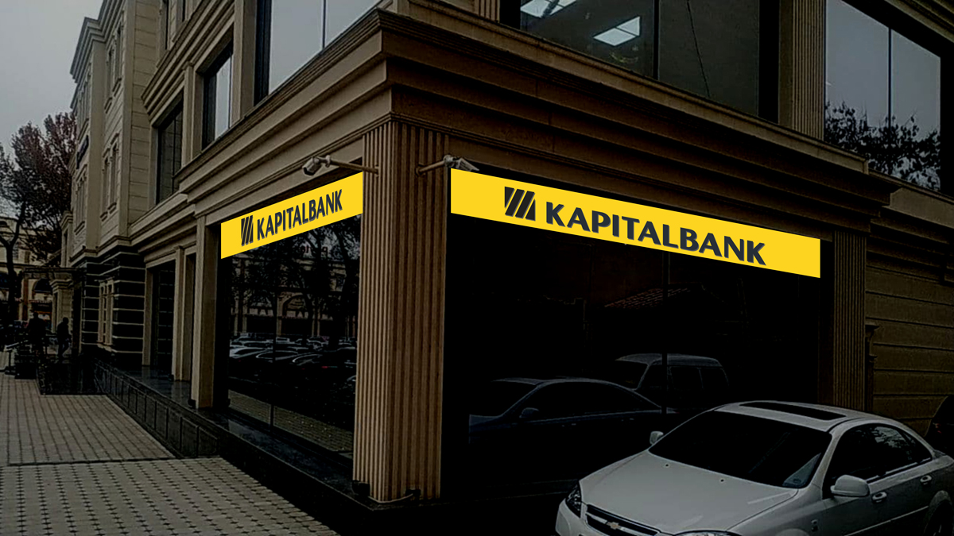

Исполнение варианта №1:

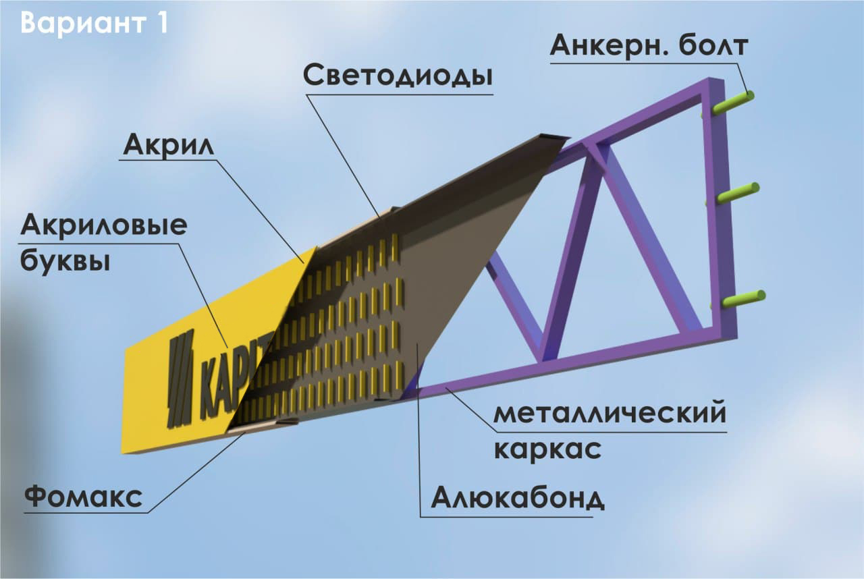

Рисунок №2
Визуализация не светового короба из алюкобонда желтого цвета, размером 0,8*6,10 м со световым контуражурным свечением логотипа и надписи «Капиталбанк»:
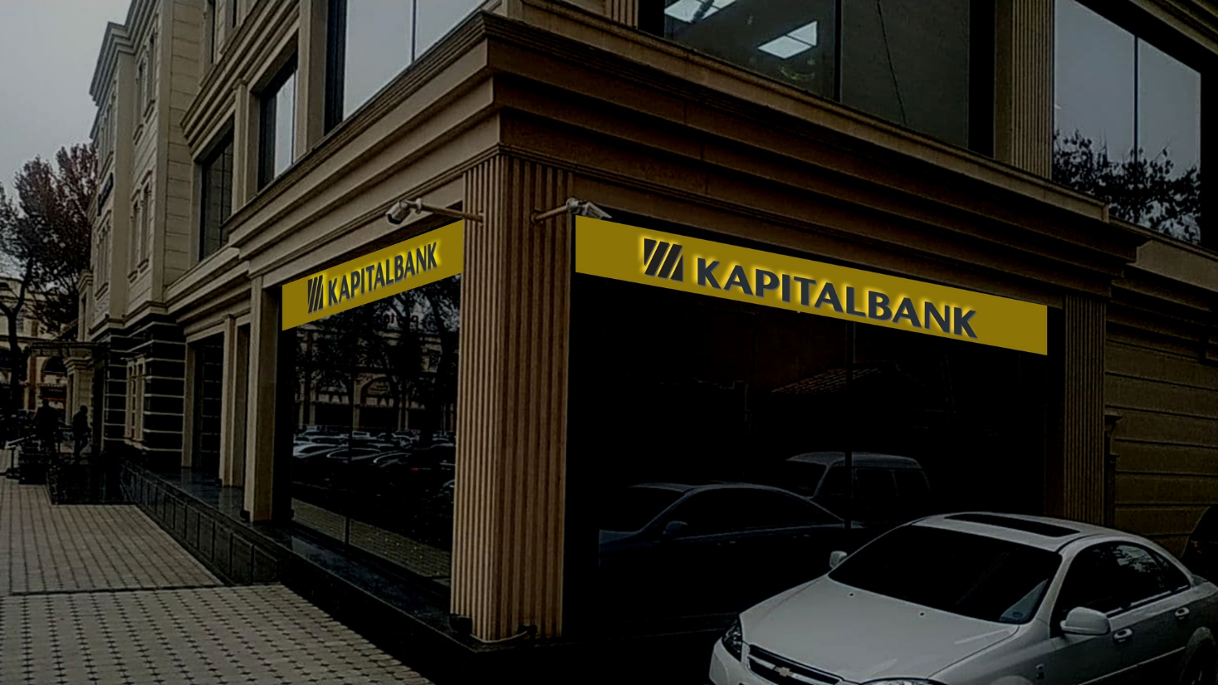

Исполнение варианта №2:
